纸质作业
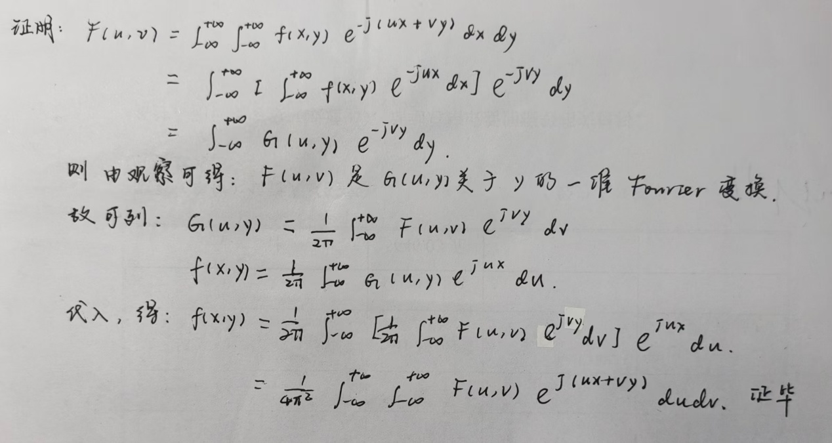
编程作业
1、打印自己声音的频谱
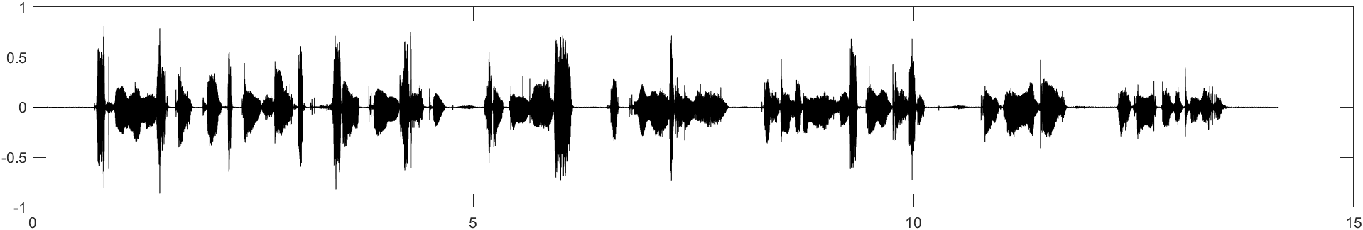
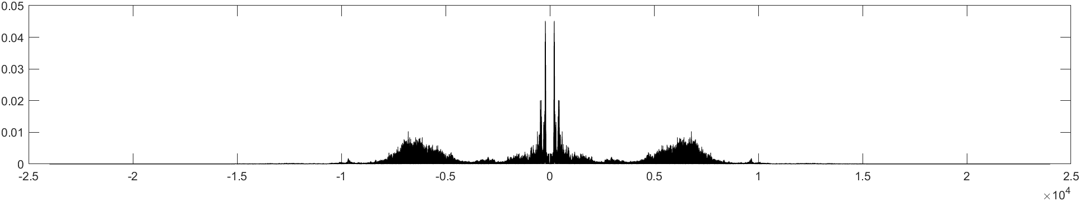
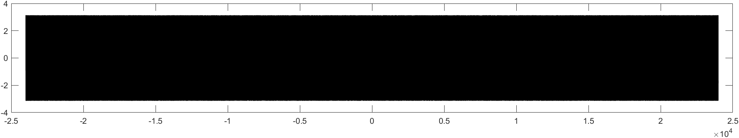
分析：
①图一是我声音的时域音频波形。
可以看到，振幅归一化到了-1到1，且没有严重削波（失真）
②图二是我声音的频率分布。
可以看到，信号能量极其集中在0Hz（直流）附近以及低中频区域；在±5000Hz到±8000Hz左右有很明显的宽包络（能量聚集区）；高频部分（10kHz以上）能量逐渐衰减，这非常符合人类语音的自然物理规律。
但是，在0Hz处有一个非常大的尖峰。这说明我的录音杂音较大，可能是由于距离麦克风较近，故存在低频底噪、气流杂音
③图三是一个非常密的黑色填充块，振幅在-4到4之间。是未经处理的原始音频数据或文件数据，包含极强的直流分量，导致波形完全偏向了正负两侧的最边缘。
2、编程实现4个声音信号的调制与解调
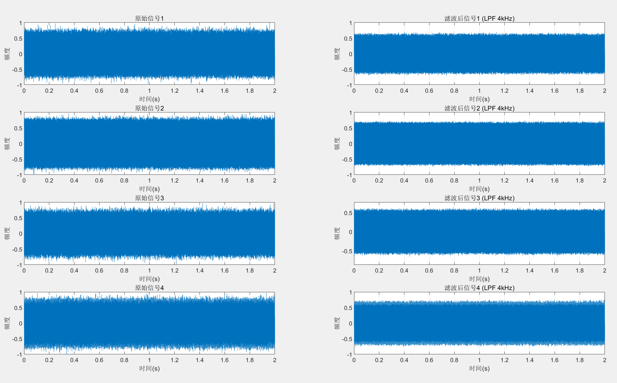
①滤波处理
②调制
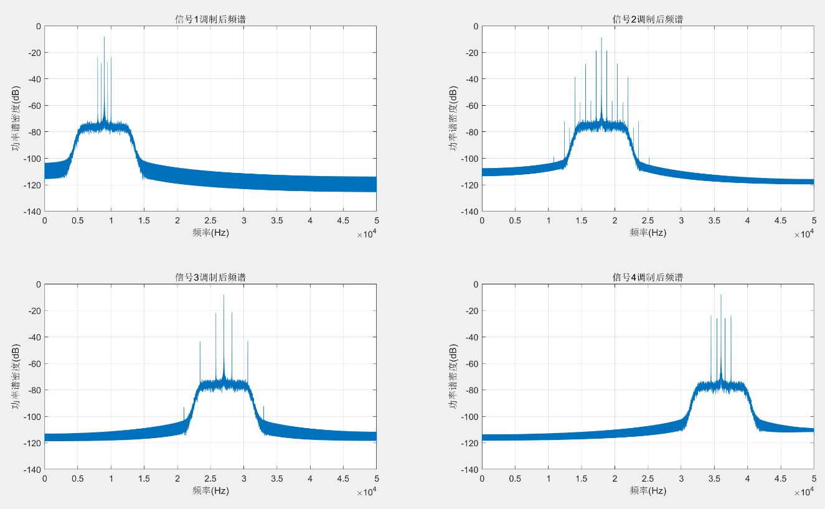
③解调
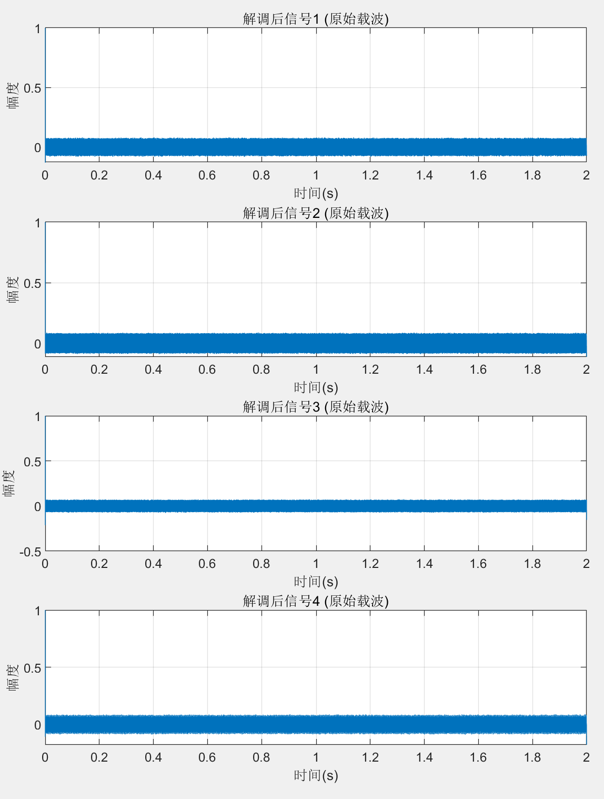
④将载波间距缩小后再解调
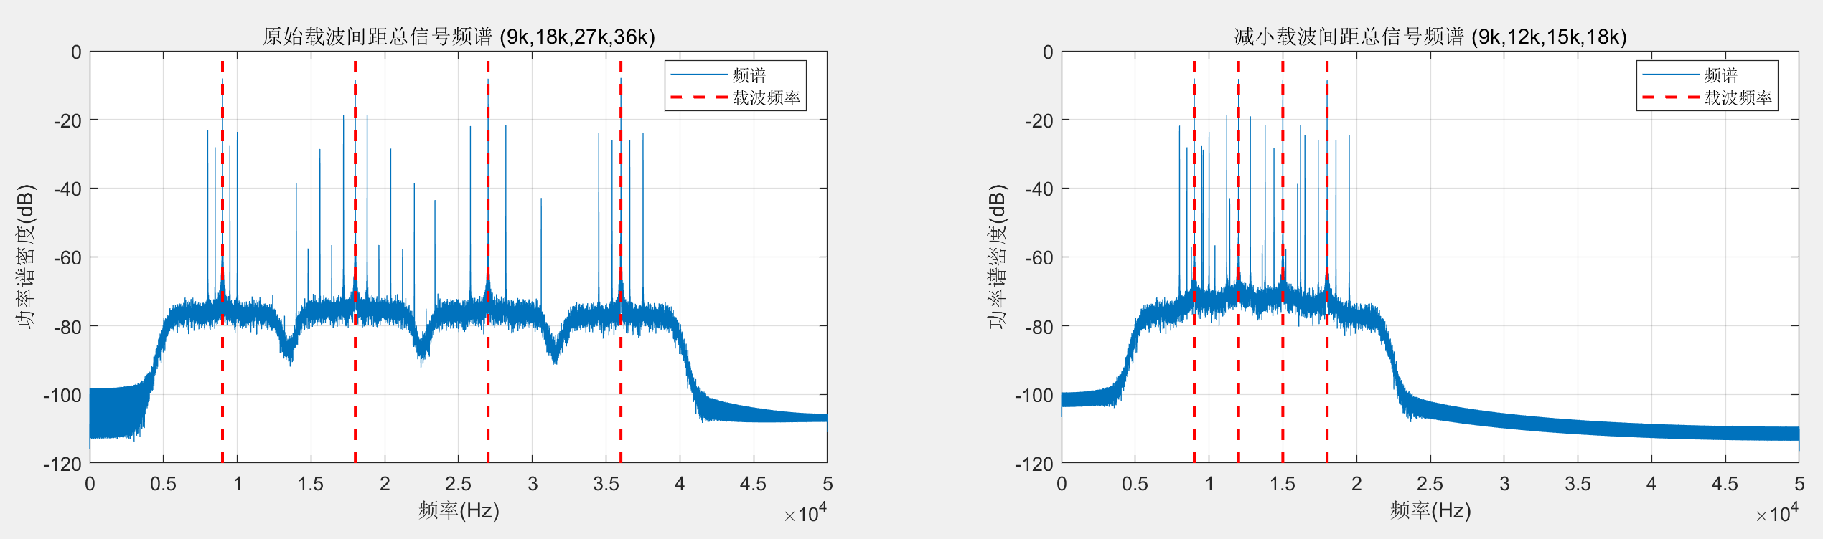
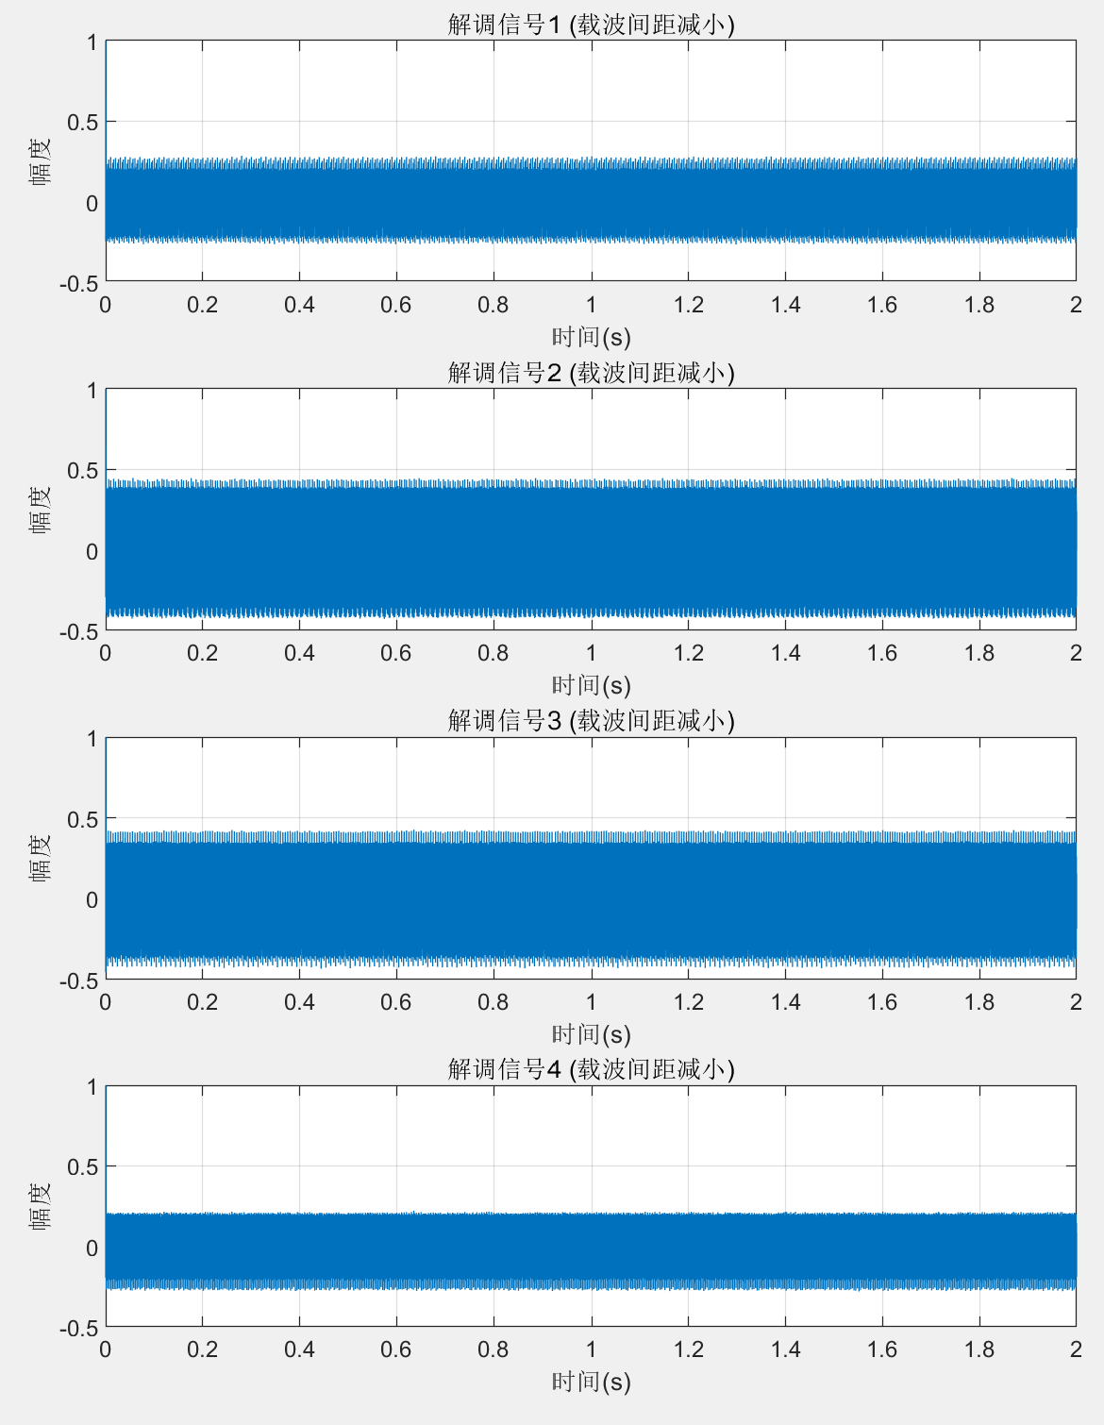
⑤以信号1为例，观察载波频率间距调低后，声音信号之间的相互干扰现象
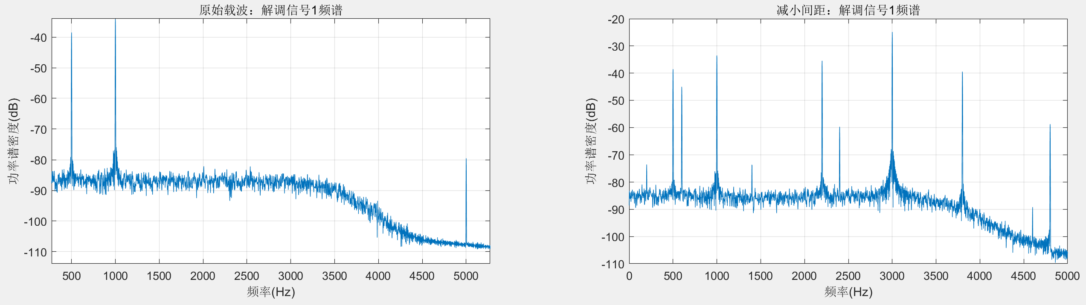
载波间距对信号1解调质量的影响
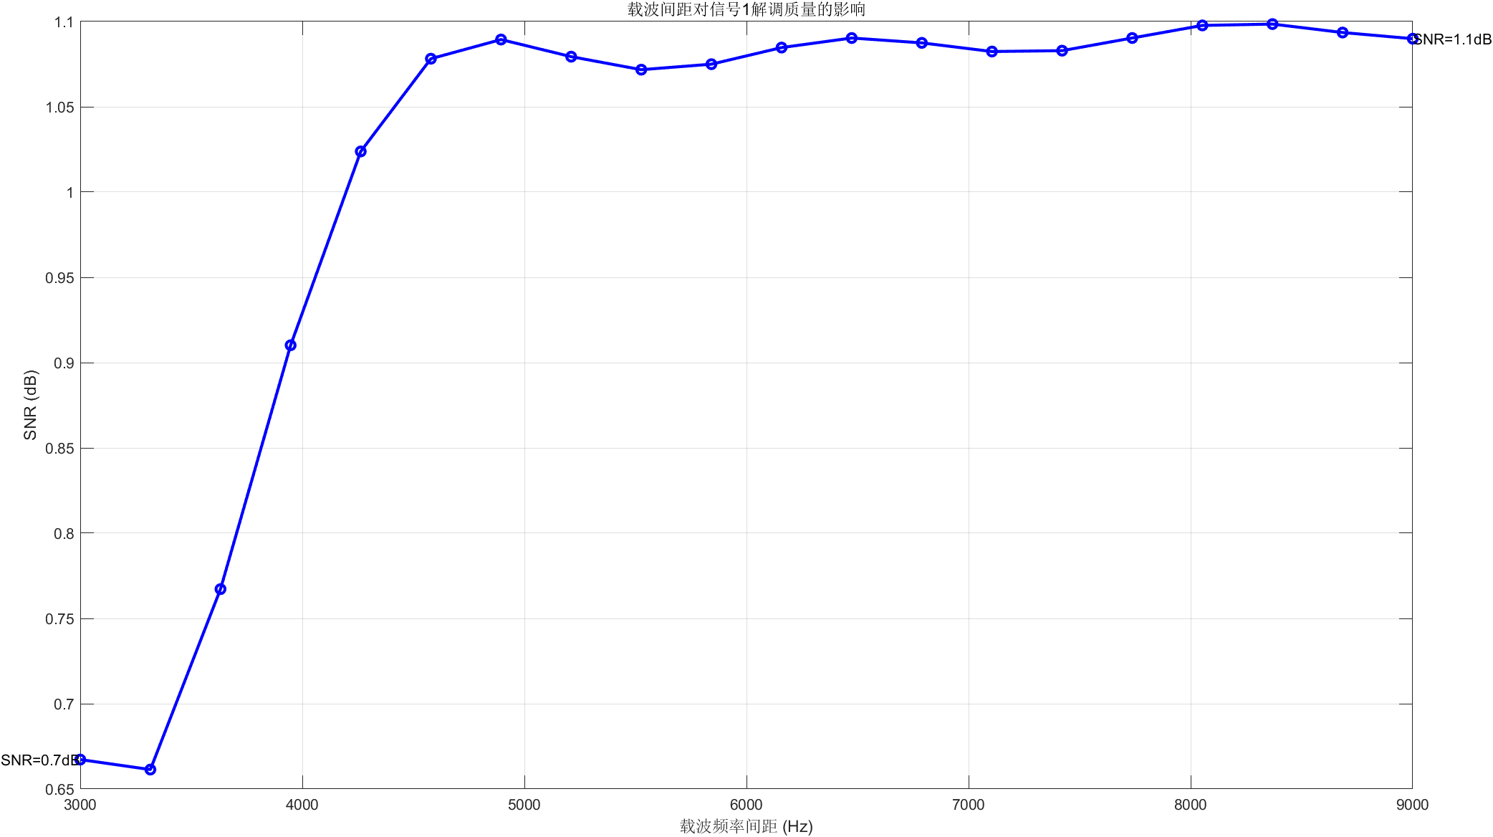
不同载波间距下的信噪比（SNR）比较
